Fundación Coanil
Herramientas Business Intelligence y Ciberseguridad

- Luis Barros, N° alumno: 23644168
- Franco Corvalán, N° alumno: 23200022
- Pedro Kara, N° alumno: 23647078
- Gaspar Magna, N° alumno: 22643710
- Vittorio Tassara, N° alumno: 22642218

Índice
Índice 2
Resumen Ejecutivo 3
Microsoft Excel 3
Python - Pandas 6
Microsoft Power BI 10
Análisis y Conclusión 15

Resumen Ejecutivo
El informe a continuación contiene un análisis de la base de datos relacionada con las donaciones recibidas por seis fundaciones chilenas, el cual se realizó a través de herramientas como Excel, Python y Power BI. El objetivo principal del informe es demostrar nuestro aprendizaje de herramientas claves para el análisis de datos, logrando identificar las ventajas y desventajas de cada software y a su vez generar propuestas para su mejor utilización.
Respecto a esto último se concluyó que para mejorar resultados, se recomienda expandir campañas a países vecinos, atraer jóvenes mediante redes sociales y fidelizar donantes con programas de recompensas y CRM. La combinación de estas herramientas optimiza el análisis y la toma de decisiones estratégicas.

Microsoft Excel
A lo largo de esta tarea, se ha analizado la base de datos proporcionada sobre las donaciones recibidas por las 6 fundaciones con las que se ha tratado a lo largo del semestre, esto con el objetivo de extraer información relevante que permita comprender mejor los patrones de participación y características de los voluntarios que las conforman. Para ello se aplicaron diversas herramientas de Microsoft Excel que permitieron obtener información e indicadores a partir de los datos crudos.

Los 8 indicadores que se solicitaron se presentan a continuación en formato de tablas para su mejor lectura:

Indicadores sobre las distintas fundaciones
Indicador | Aldeas infantiles SOS Chile | Coanil | DKMS Chile | Fundación Crescendo | Fundación Sonrisas | WWF Chile
Promedio  edad  voluntarios | 46,477 | 43,840 | 47,840 | 47,390 | 45,135 | 47,024
Desviación estándar  voluntarios | 16,443 | 16,137 | 16,716 | 17,850 | 17,167 | 15,310
Cantidad de donadores | 29 | 34 | 29 | 29 | 28 | 33
Porcentaje de mujeres por fundación | 47,73% | 44,00% | 26,83% | 41,46% | 56,76% | 59,52%
Porcentaje de hombres por fundación | 52,27% | 56,00% | 73,17% | 58,54% | 43,24% | 40,48%

Tabla 1: Indicadores sobre las distintas fundaciones.

Cantidad de personas según tipo de frecuencia de participación
Frecuencia de Participación | Cantidad de personas
mensual | 82
anual | 59
trimestral | 57
única | 57

Tabla 2: Cantidad de personas según tipo de frecuencia de participación

Top 3 paises con mas personas cuya frecuencia de participación es mensual
País de Origen | Frecuencia de participación mensual
Chile | 18
Colombia | 11
México | 10

Tabla 3: Top 3 paises con mas personas cuya frecuencia de participación es mensual

Cantidad de personas según razón tras la donación de cada fundación
Razones | Aldeas infantiles SOS Chile | Coanil | DKMS Chile | Fundación Crescendo | Fundación Sonrisas | WWF Chile
Ayuda comunitaria | 10 | 8 | 6 | 7 | 5 | 7
Conciencia Social | 4 | 11 | 9 | 7 | 10 | 8
Conocido | 10 | 18 | 7 | 8 | 6 | 4
Experiencia personal | 15 | 7 | 9 | 9 | 6 | 9
Responsabilidad empresarial | 5 | 6 | 8 | 8 | 8 | 8

Tabla 4: Cantidad de personas según razón tras la donación de cada fundación

Ranking de personas con frecuencia anual por fundación
Organizaciones | Top 1 | Top 2 | Top 3 | Top 4 | Top 5
Aldeas Infantiles SOS chile | Ignacion Aranda Cordova | Pascal Ortiz | Jaqueline  Longoria Contreras | Yumiko Weinhage | Marcus Ramos
Coanil | Cristal Venegas Armas | Larry Gonzalez Clark | Rachel Romero Huff | Benjamin Navarro | Momoko Conceicao
DKMS Chile | Bernard Boulay | William Pope Williams | Jose Caldera Crespo | Juliette Germain | Adalberto Teran Valencia
Fundación Crescendo | Indira Ochoa Campos | Teresa Nelson Smith | Hugo Acosta Ulloa | Steven Wells Whitney | Tammy Henderson Brook
Fundación Sonrisas | Sara Ruelas Lara | Jesus Jones Walker | Concepcion Godinez Baez | Isis Miles | Martina Sepulveda
WWF Chile | Auguste Masson | Michael Duncan Porter | Modesto Amaya Granados | David Moya Gollum | Kelsey Jordan Taylor

Tabla 5: Ranking de personas con frecuencia anual por fundación.

Respecto al análisis de los datos obtenidos por los indicadores, se puede ver que las 6 fundaciones tienden a tener edades promedio similares, específicamente entre 43 y 47 años, dentro de las cuales DKMS Chiles es la con promedio de edad mayor.

También se puede ver que Crescendo tiene una mayor variedad de edades debido a su mayor desviación estándar, a diferencia de WWF Chile que tiene edades más homogéneas. El valor de promedio y desviación estándar de edad son importantes a la hora de plantear estrategias de capacitación y captación de voluntarios, ya que entregan un mejor contexto de la gente a la que se apunta como público objetivo.

Por otro lado, el indicador de participación nos señala que la participación mensual es claramente la más popular, casi un 50% más frecuente que las demás categorías, otro dato importante a la hora de plantear programas de retención de voluntarios.

Respecto a las métricas internacionales se puede ver que Chile lidera ampliamente en donaciones mensuales, seguido por Colombia y México con cifras similares.

Las métricas relacionadas con los géneros también son importantes a la hora de analizar la situación de la fundación, como se puede ver en Fundación Sonrisas y Aldeas Infantiles SOS Chile, donde tienen una ligera mayoría femenina, mientras que Fundación Crescendo tiene mayoría masculina. Lo anterior presenta un desafío para las fundaciones que buscan alcanzar una igualdad en porcentajes de participación de género. Relacionado con las métricas anteriores se encuentran la métrica etaria y la razón de participación en donde se pudo obtener que en su totalidad 27 hombres mayores a 40 años con razón de participación “tener un conocido” forman parte de las fundaciones.

Continuando con las métricas de distribución de razones para donar se tiene que las razones “Ayuda comunitaria” y “Experiencia personal” son las razones más frecuentes en la mayoría de las fundaciones, en donde en fundación CRescendo “Ayuda comunitaria” representa casi la mitad de las razones y en DKMS Chile “Experiencia personal” es la razón con mayores números.

Python - Pandas
Para el análisis con Python, se utilizó la librería Pandas para procesar el archivo Excel. Posteriormente se utilizaron distintas funciones de Python para separar los datos y obtener los siguientes resultados:

Fundación | Cantidad de donantes
Aldeas Infantiles SOS chile | 44
Coanil | 46
DKMS Chile | 40
Fundación Crescendo | 39
Fundación Sonrisas | 32
WWF Chile | 40
Total | 241

Tabla 6: Cantidad de donantes según fundación.
Coanil es la fundación que lidera la cantidad de donantes después del 1 de enero de 2025 con 46 donantes. Por otra parte, Fundación Sonrisas se encuentra en el último lugar con 32 donantes. Con el uso de la librería matplotlib, se graficó la cantidad de donantes mayores a 30 años por fundación. Los resultados fueron los siguientes:

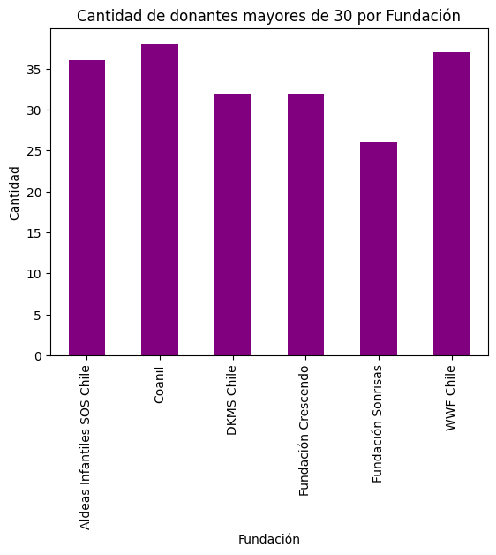
Imagen 1: Gráfico de barras de cantidad de donantes mayores a 30 años según fundación.

También se pueden ver los resultados en la siguiente tabla:
Fundación | Cantidad de donantes mayores a 30
Aldeas Infantiles SOS chile | 36
Coanil | 38
DKMS Chile | 32
Fundación Crescendo | 32
Fundación Sonrisas | 26
WWF Chile | 37
Total | 201

Tabla 7: Cantidad de donantes mayores a 30 años según fundación.
Se puede ver al igual que en la estadística anterior que Coanil lidera este ranking con 38 donantes y que Fundación Sonrisas es el último con 26 donantes.

A continuación se muestra la edad promedio de los donantes dependiendo de su tipo de frecuencia de participación:

Frecuencia de participación | Edad promedio (Años)
Anual | 48,19
Mensual | 45,76
Trimestral | 44,63
Única | 46,40

Tabla 7: Edad promedio de donantes segun frecuencia de participación

Podemos ver en la tabla, que los donantes que donan más frecuentemente como mensualmente o trimestralmente, son en promedio más jóvenes que los que donan anualmente. Esto indica que la población más joven está más dispuesta o prefiere hacer donaciones más frecuentemente que la población más adulta.

A continuación se muestran los porcentajes de donantes por sexo:
Sexo | Porcentaje
Femenino | 45,88%
Masculino | 54,12%

Tabla 7: Porcentaje de participación según sexo.

Observamos que un 45,88% de los donantes son del sexo femenino mientras que un 54,12% son del sexo masculino, por lo que no existe una brecha tan grande entre ambos grupos.

También se presenta una tabla con las razones de donación más frecuentes en DKMS Chile:
Razón tras la donación | Cantidad
Ayuda comunitaria | 7
Conciencia social | 9
Conocido | 7
Experiencia personal | 10
Responsabilidad empresarial | 8

Tabla 7: Cantidad de donación según razón tras la donación.

La experiencia personal es la razón más frecuente dentro de los donadores de DKMS Chile con 10 donantes.

A continuación se presenta una tabla con la cantidad de personas que realizaron su donación desde México y para que fundación lo realizó:
Fundación | Cantidad de personas que donaron desde México
Aldeas Infantiles SOS Chile | 7
Coanil | 2
DKMS Chile | 5
Fundación Crescendo | 8
Fundación Sonrisas | 7
WWF Chile | 1

Tabla 7: Cantidad de personas que donó desde México por fundación.

De un total de 30 personas que realizaron su donación desde México, Fundación Crescendo se llevó más de un 25% de los donantes con 8 personas.

Por último, se calculó la proporción de donantes que donan mensualmente para cada fundación:
Fundación | Proporción de donantes que donan mensualmente
Aldeas Infantiles SOS Chile | 17,07%
Coanil | 19,51%
DKMS Chile | 21,95%
Fundación Crescendo | 12,19%
Fundación Sonrisas | 14,63%
WWF Chile | 14,63%

Tabla 7: Proporción de donantes que donan mensualmente según la fundación.

Se puede observar que DKMS Chile tiene la mayor efectividad en hacer que sus donantes donen mensualmente ya que esta fundación casi duplica a la que está en último lugar que es Fundación Crescendo.

Microsoft Power BI

- Cantidad total de donante por fundación:
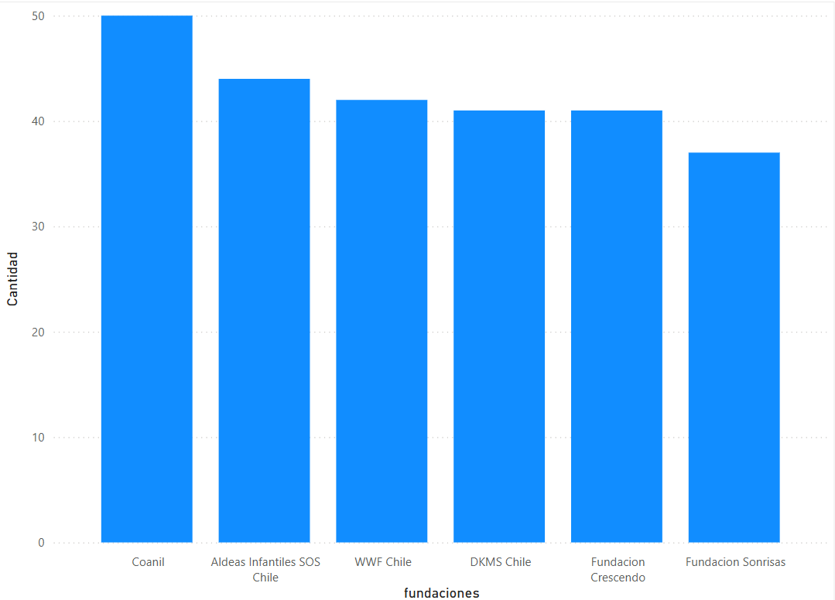

Imagen 2: Gráfico de columnas de la cantidad de donantes por fundación.

La fundación que ha recibido más donaciones es Coanil.

- Cantidad de donantes por país:
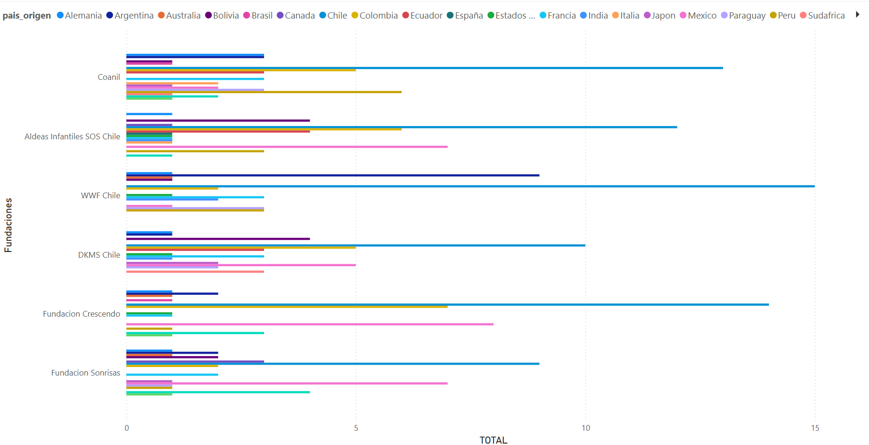

Imagen 3: Gráfico de barras agrupadas del total de donantes de cada fundación según su nacionalidad.

Para todas las organizaciones, el país con mayor cantidad de donantes es Chile.

- Razón de donación por fundación:
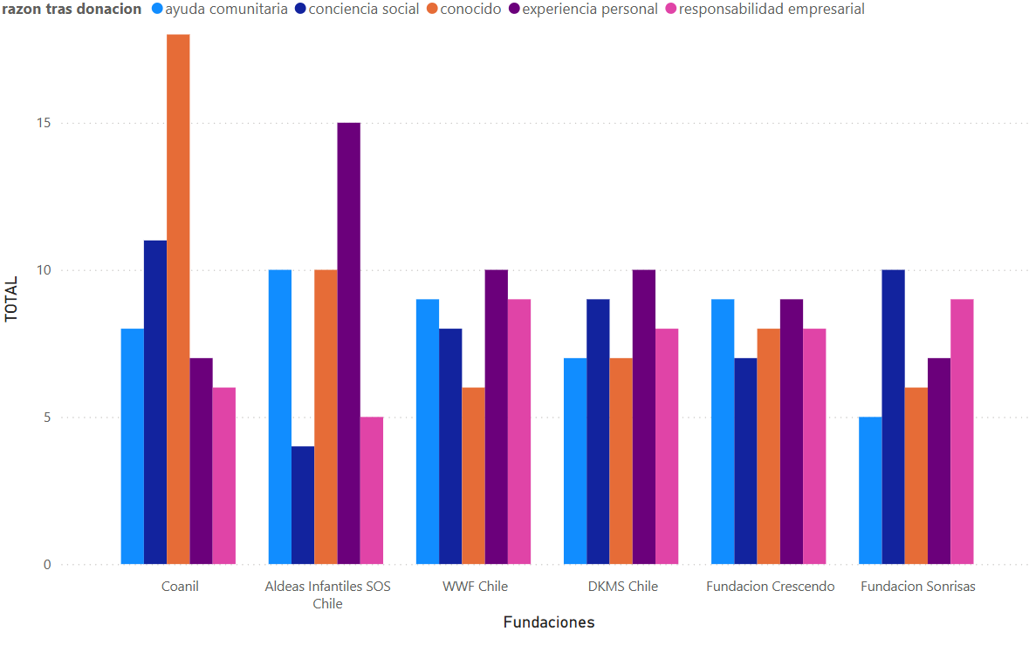

Imagen 4: Gráfico de columnas agrupadas del total de locaciones para cada fundación según la razón de la donación.

Para Coanil, la razón de donación más frecuente es debido a un conocido, para Aldeas Infantiles, WWF y DKMS la razón más frecuente es por experiencia personal, después para Crescendo es experiencia personal y ayuda comunitaria. Por último para la Fundación Sonrisas la es por conciencia social.

- Donantes internacionales por fundación

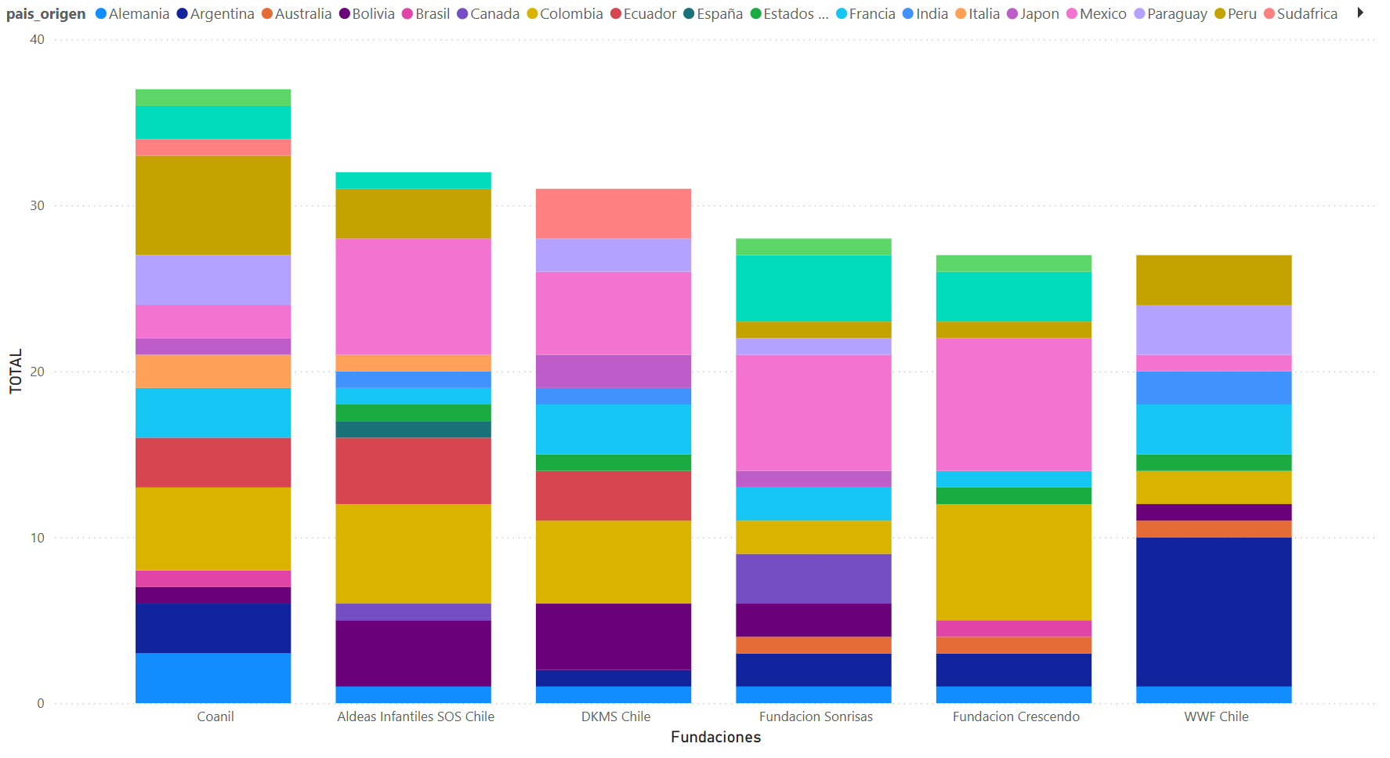
Imagen 5: Gráfico de columnas apiladas con la cantidad de donantes internacionales(sin Chile) por país.

La Fundación que trae más donaciones del extrangero es Coanil.

- Edad promedio de donadores por país:

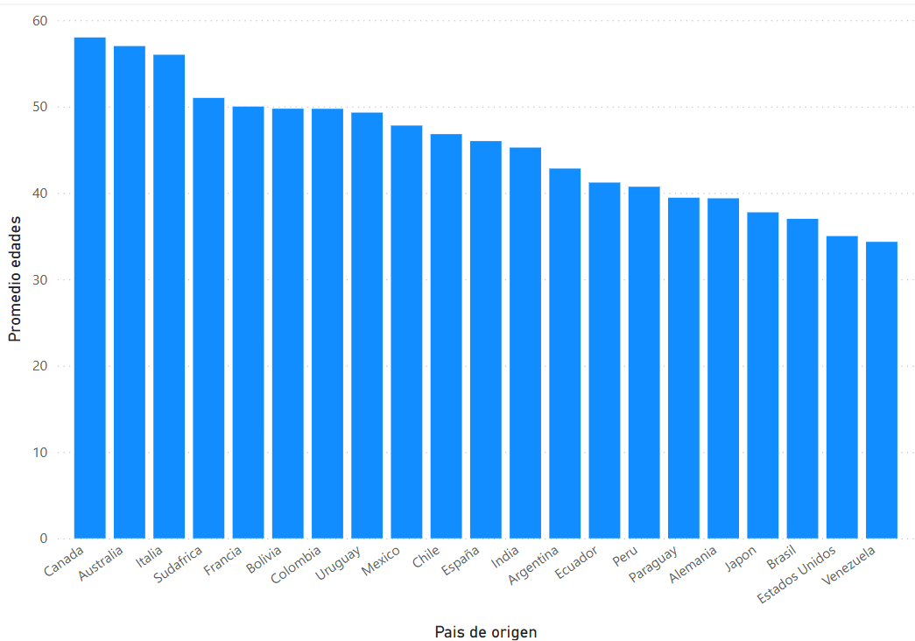
Imagen 6: Gráfico de columnas del promedio de edad según país.

Los países con un promedio de edad de donantes más jóvenes son Venezuela, Estados Unidos y Brasil. Por otro lado, los países con un promedio de edad más grande son Canadá, Australia e Italia.

- Donantes mayores de 40 años por sexo y fundacion:
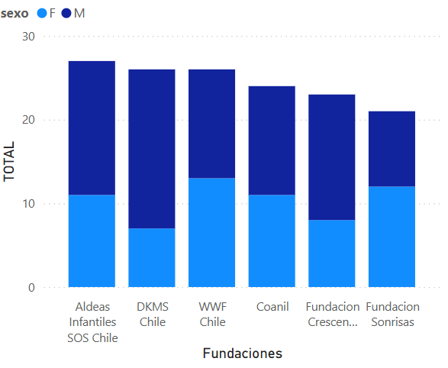

Imagen 7: Gráfico de columnas apiladas con la cantidad de donantes mayores de 40 años segun sexo para cada fundacion.

Aldeas Infantiles SOS Chile es la fundación con mayor participación de adultos.

- Relaciona del sexo del donate por su razon de donacion:

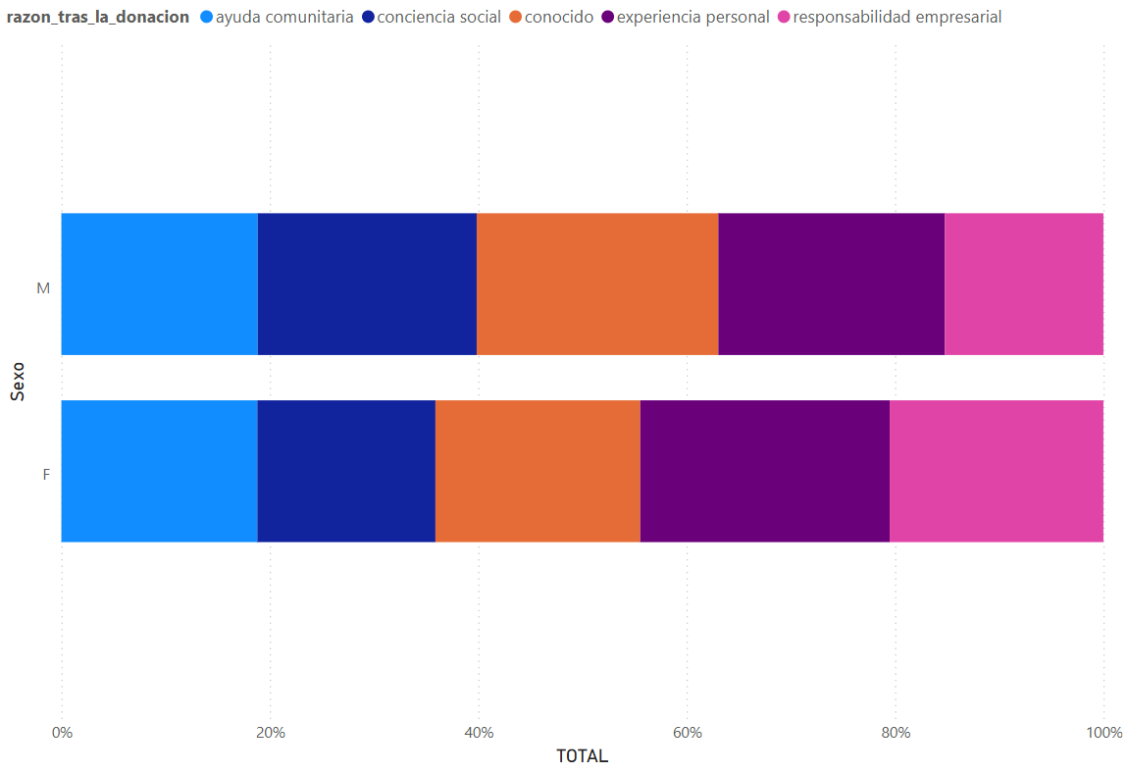
Imagen 8: Gráfico de barras apiladas al 100% de la razón de las donaciones según su sexo.

Primero decir que se ocupa un gráfico que muestra el porcentaje, para poder analizar sin importar la diferencia de cantidad de donante por sexo. Como se puede ver, las mujeres(F) tienen mayor motivación debido a la responsabilidad empresarial además de por la experiencia personal. Por otro lado los hombres(M) tienen una mayor motivación debido a conciencia social y por un conocido. Por otro lado, los dos sexos son iguales en la motivación por ayuda comunitaria.

Análisis y Conclusión
Como era de esperarse, cada herramienta presentó ventajas y desventajas según su aplicación, y la experiencia que tuvimos con esta nos permitió contrastar su eficacia en distintos casos.
Microsoft Excel fue la herramienta más familiar para los integrantes del grupo, pero también la que presentó mayores dificultades a la hora del manejo de altas cantidades de datos, esto debido a que las fórmulas pueden fallar si no se estructuran correctamente y la visualización de resultados e información tiene un bajo nivel en comparación por ejemplo a Power BI. Sin embargo, su interfaz es intuitiva y su amplia adopción en entornos empresariales lo hacen útil para tareas básicas de organización, contabilidad y análisis pequeños. Lamentablemente su naturaleza dificulta la automatización de procesos, lo que la hace menos eficiente que Python.
Python por otro lado, demostró ser la herramienta más potente para el manejo y análisis de datos. Sumado a lo anterior su sintaxis y lenguaje permite una gran capacidad para procesar grandes conjuntos de datos, sin considerar la agregación de librerías que lo convierten en una opción ideal para aplicaciones empresariales. Sin embargo, su principal desventaja radica en el consumo de memoria, específicamente al usarlo en Jupyter Notebook con bases de datos extensas, lo que puede ralentizar innecesariamente el proceso.
Por último, Power BI se destacó por su capacidad para a partir de los datos generar visualizaciones fáciles de interpretar, sobrepasando en este ámbito a excel al permitir crear gráficos dinámicos que facilitan la toma de decisiones, sin considerar además el hecho de poseer una interfaz intuitiva que facilita su uso para usuarios primerizos. Sin embargo, su dependencia de una estructura de datos bien organizada y menor flexibilidad en comparación a Python lo limitan a un rol más orientado a la presentación que al análisis bruto
La comparación y análisis anterior nos permitió ver como grupo que ninguna de estas 3 herramientas se presenta como una solución única, sino que su elección dependerá en gran parte del objetivo y el contexto de la situación. Con lo anterior en mente se puede proponer un flujo de trabajo a partir de que Python se encargue de limpiar y hacer un análisis inicial a la base de datos, seguido por Power BI para una visualización interactiva y terminando con Excel como complemento para reportes sencillos. Permitiendo así exprimir las fortalezas de cada herramientas y su vez optimizando el proceso de análisis de datos para la toma de decisiones.
Tras analizar los datos obtenidos mediante las herramientas descritas anteriormente, se idearon distintas estrategias para apoyar a las fundaciones directamente o como a través de una toma de decisiones con mayor información.
En primer lugar, se podría buscar aumentar las donaciones en países similares con buenas condiciones económicas, como Perú y Argentina. Estos son países vecinos, por lo que se comparte una gran parte de la cultura lo que facilita adaptar las campañas publicitarias en gran medida. Para esto, se propone realizar campañas en redes sociales segmentadas según la región, en las cuales se podría asociar con personas influyentes de los países para promover las donaciones y mejorar la situación de las fundaciones. A esto se le podría sumar un método de pago internacional, en el cual se aceptarán pagos en la moneda local del país, lo que reduce una barrera de entrada y aumenta la probabilidad de que participen mediante una donación.
También, creemos que es vital apuntar a aumentar la cantidad de personas de grupos etarios que no participan. El grupo más importante al que se debe apuntar es el de los jóvenes, ya que como vimos anteriormente con los resultados, todas las fundaciones tienen un promedio de más de 40 años de sus donantes. Esto se podría realizar aumentando la presencia en redes sociales como Instagram o TikTok, así como realizar publicidades en universidades o centros donde se reúnen personas jóvenes. Así, se podría atraer a mucha más cantidad de gente, ya que este grupo etario generalmente está desinformado, tiene desconfianza o simplemente les genera pereza investigar por su propia cuenta. Con las acciones propuestas, se podría aumentar exponencialmente la cantidad de gente joven que busca participar y aportar a las fundaciones.
Por último, es de vital importancia tomar acción para fidelizar a los donantes existentes. Para esto se propone en primer lugar, implementar un sistema de CRM, ya que permitiría centralizar la información de todos los donantes, haciendo más fácil la tarea de hacerles seguimiento. De esta forma, se podrían mandar mensajes personalizados y tener más información acerca de los intereses, motivaciones, y otras cosas que ayudan a aumentar la fidelización de los donantes. Además, se podría crear un programa de recompensas para los donantes, en el cual se les da un reconocimiento y pueden acceder a distintos beneficios que pueden aprovechar en su día a día.

Anexo
Fotos que demuestran el buen uso y creación de la base de datos:

- 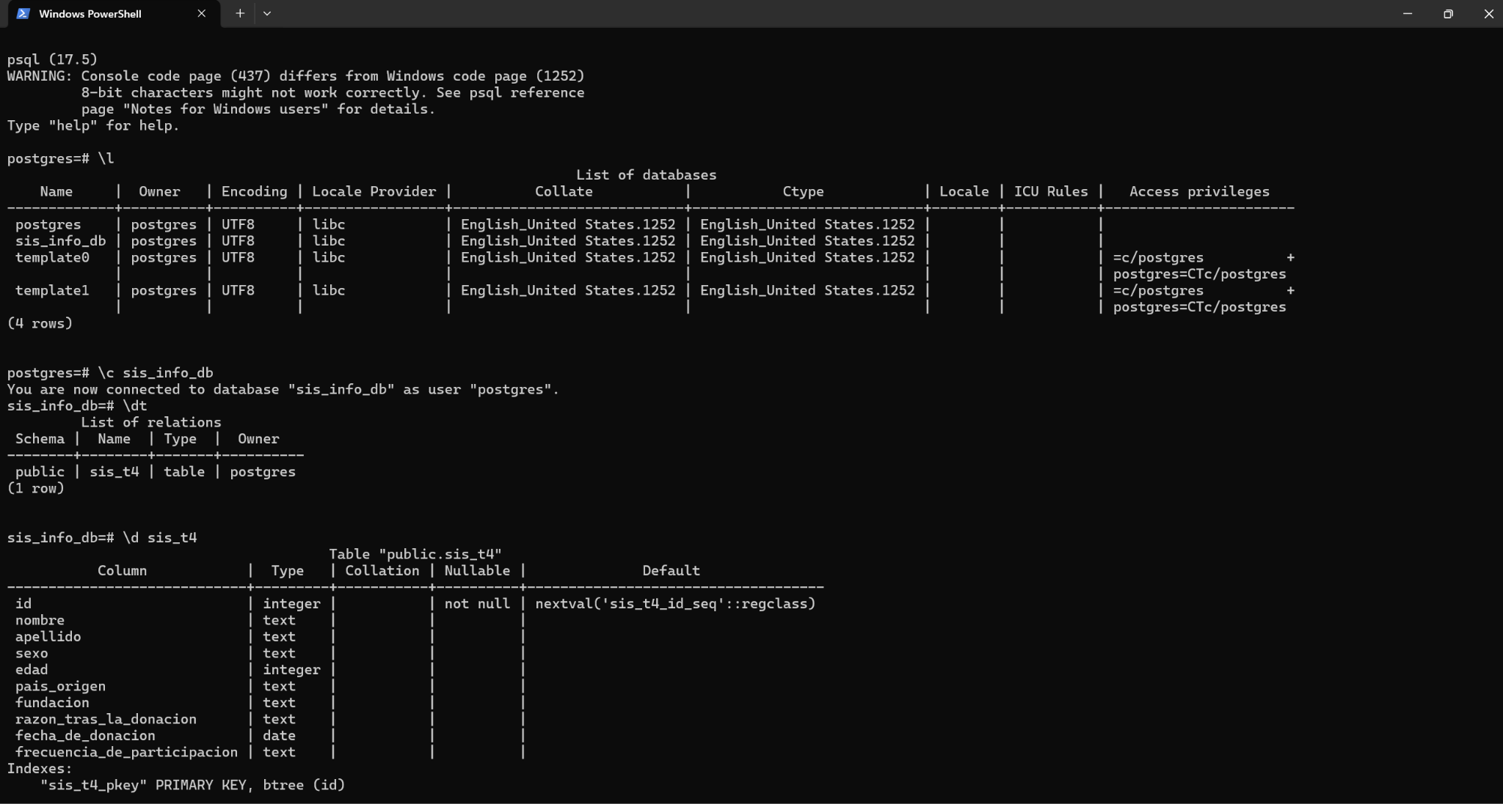
Imagen 9: Captura de la terminal que muestra la creación de la base de datos sis_info_db, dentro de la cual se encuentra la tabla sis_t4, que a su vez contiene las columnas correctas.
- 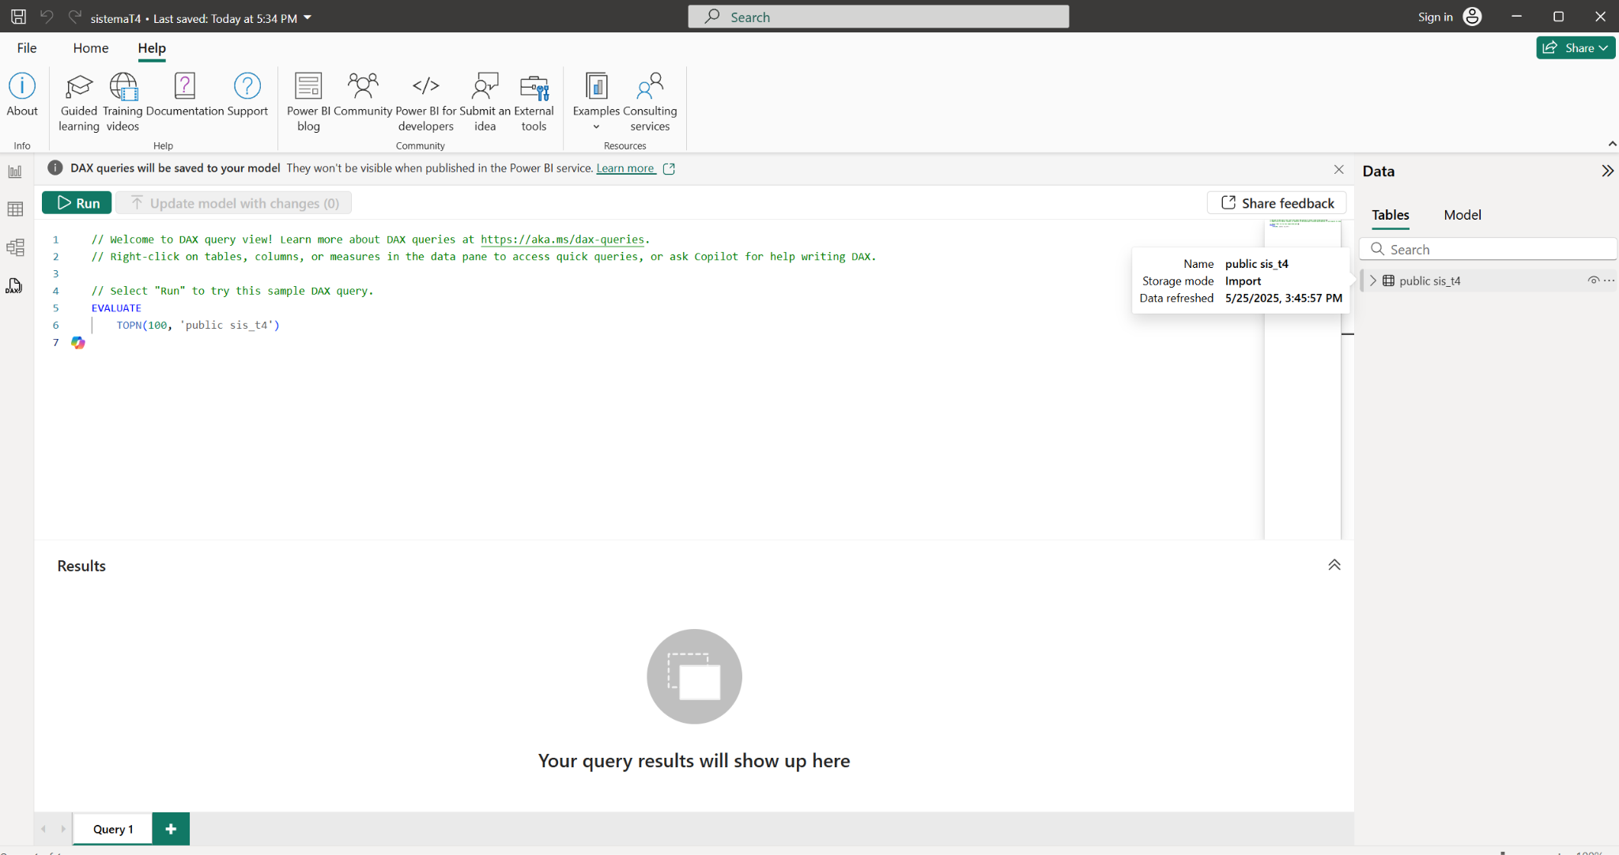
Imagen 10: Captura de Power BI que demuestra el uso de sis_t4.
- 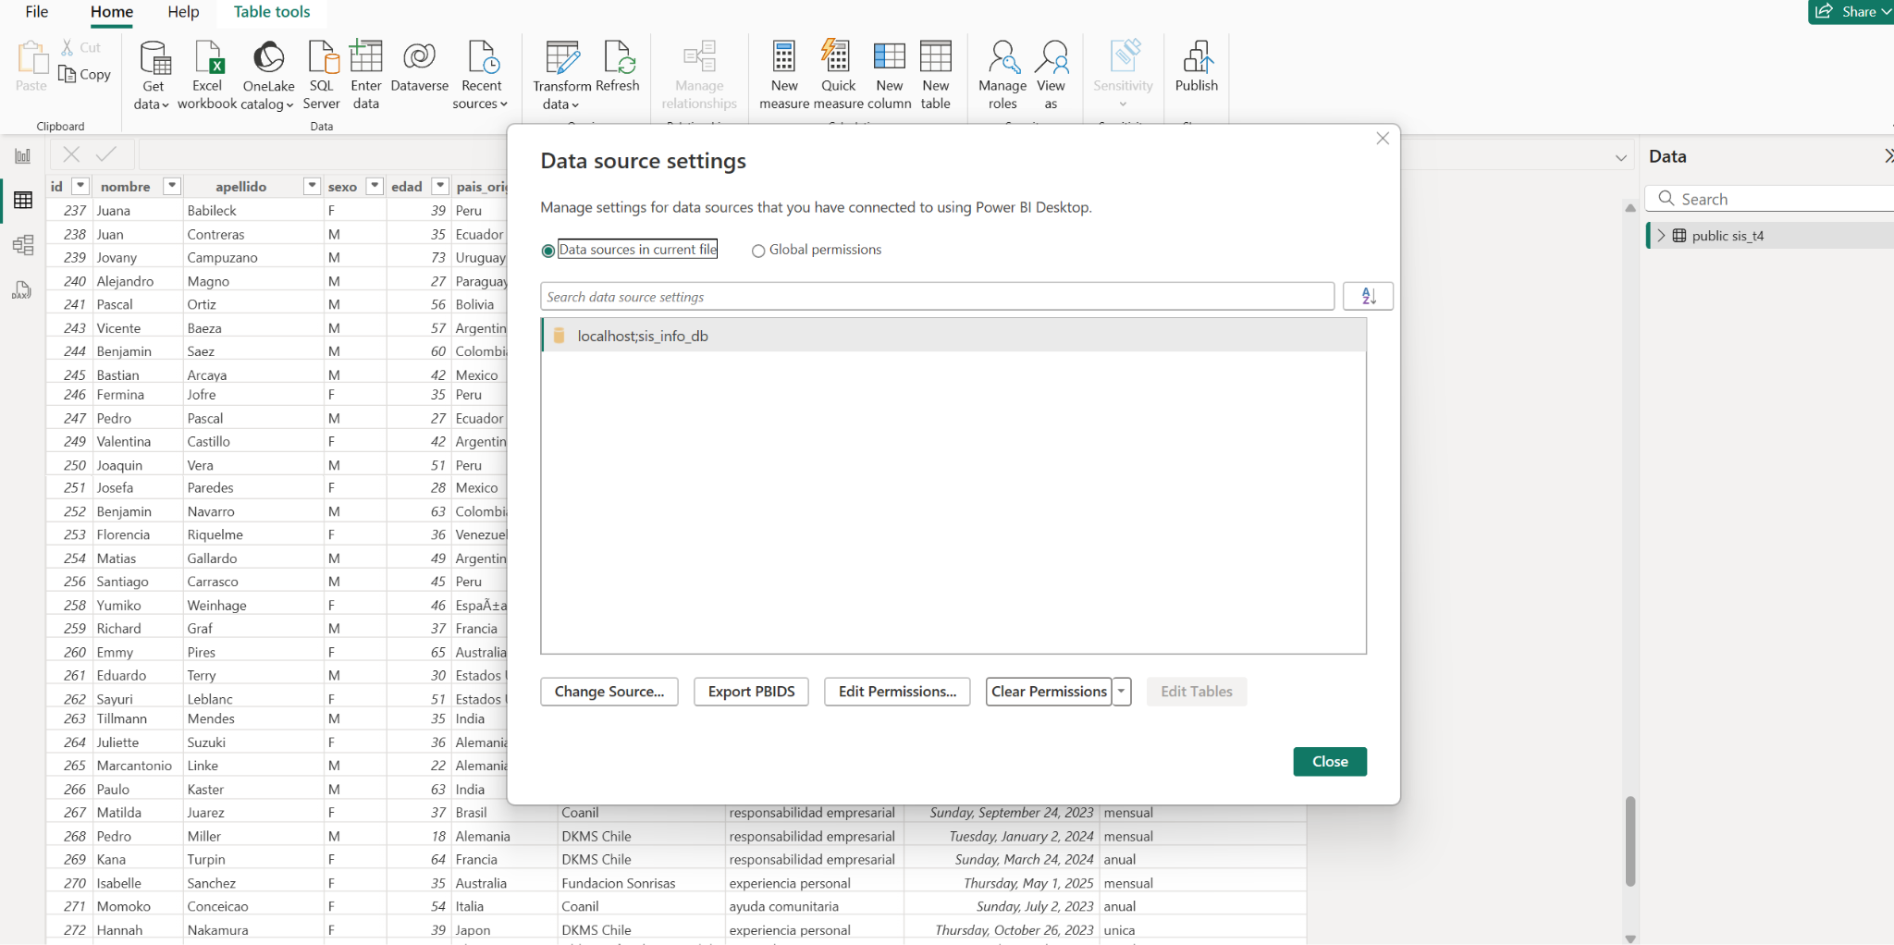
Imagen 11: Captura de Power BI la cual demuestra que la data es sacada de un localhost el cual se llama sis_info_db.
- Acceso a los recursos utilizados

